**BỘ GIÁO DỤC VÀ ĐÀO TẠO**

**TRƯỜNG ĐẠI HỌC NÔNG LÂM TP.HCM**

**KHOA CÔNG NGHỆ THÔNG TIN**



**BÁO CÁO ĐỒ ÁN**

**NHÓM THỰC HIỆN: Nhóm 39**

**MÔN: Lập trình web**

**ĐỀ TÀI: XÂY DỰNG WEBSITE BÁN NHÂN SÂM HÀN QUỐC**

Giảng viên hướng dẫn: Thầy Phan Đình Long – Giảng viên môn thực tập lập trình web

Thành viên: Nguyễn Hoàng Lập– 21130419

Nguyễn Quốc Anh Tuấn– 21130601

**Tp. Thủ Đức, tháng 1 năm 2024**

|  |  |
| --- | --- |
| **Bảng phân công công việc** | |
| Nguyễn Hoàng Lập – 21130419 | **-**Map visualization (trang dashboard)  -Quên mật khẩu  - Login google  -User profile  -Thanh toán  -Quản lý Log  - Log hệ thống  -Tracking IP  -Lịch sử order phía user |
| Nguyễn Quốc Anh Tuấn – 21130601 | * Quản lý tồn kho * Giải quyết đơn hàng * Chat box giữa các user * Quản lý sản phẩm * Đồng bộ hoá giỏ hàng * Ajax Loading * Quản lý tài nguyên ảnh bằng Cloudinary |

Mục lục

***1.******Chức năng phía khách hàng*** 3

***1.1.*** ***Đăng ký*** 3

***1.2.*** ***Đăng nhập*** 6

***1.3.*** ***Quên mật khẩu*** 8

***1.4.*** ***Đăng xuất*** 9

***1.5.*** ***Quản lý thông tin người dùng*** 10

***1.6.*** ***Thay đổi thông tin người dùng*** 10

***1.7.*** ***Thay đổi mật khẩu*** 11

***1.8.*** ***Lịch sử đơn hàng*** 12

***1.9.*** ***Lọc sản phẩm*** 15

***1.10.*** ***Sản phẩm thịnh thành*** 17

***1.11.*** ***Đánh giá các sản phẩm đã mua:*** 17

***1.12.*** ***Chi tiết sản phẩm*** 19

***1.13.*** ***Giỏ hàng*** 20

***2.*** ***Chức năng dành cho người quản trị*** 23

***2.1.*** ***Xem thống kê hệ thống web vận hành*** 23

***2.2.*** ***Xem thống kê hệ thống web vận hành*** 23

***2.3.*** ***Quản lý sản phẩm*** 24

***2.4.*** ***Quản lý đơn hàng*** 27

***2.5 Chatbox với user*** 28

# ***Chức năng phía khách hàng***

## ***Đăng ký***

* Bước 1: Người dùng tiến hành đăng ký ở góc phải của trang web.

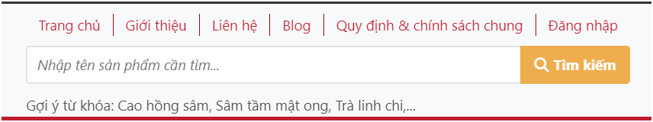

* Bước 2: Người dùng tiến hành điền thông tin vào như mẫu dưới đây

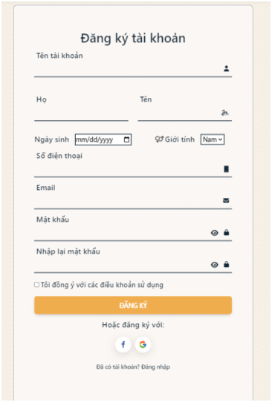

* Bước 3: Hệ thống kiểm tra lỗi, nếu không có lỗi và email chưa tồn tại trong hệ thống, tiến hành gửi email xác thực.

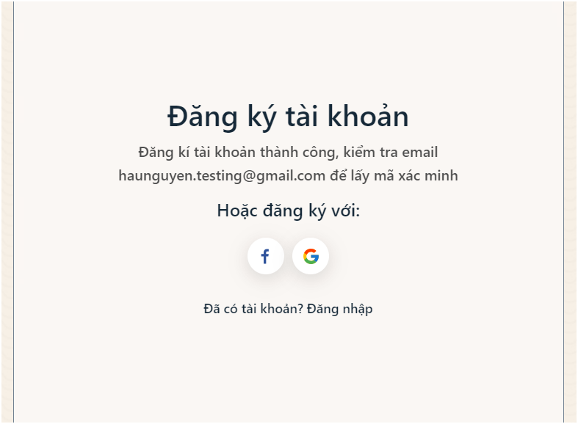

* Bước 4: Người dùng thực hiện kiểm tra email để xác thực tài khoản

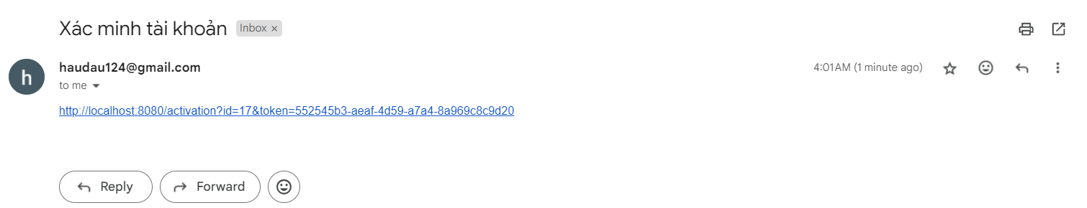

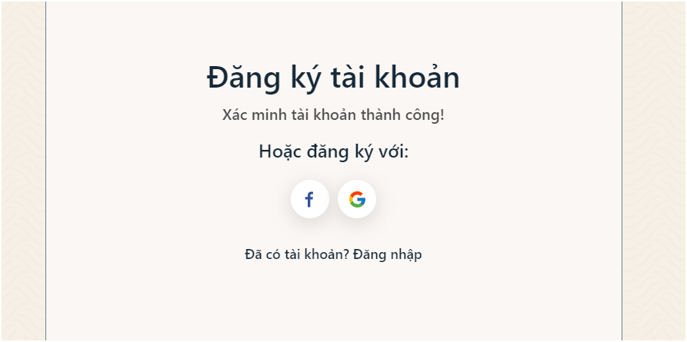

* Nếu người dùng cố tình nhấp lại link xác thực lần 2, hệ thống sẽ chuyển người dùng đến trang lỗi như sau

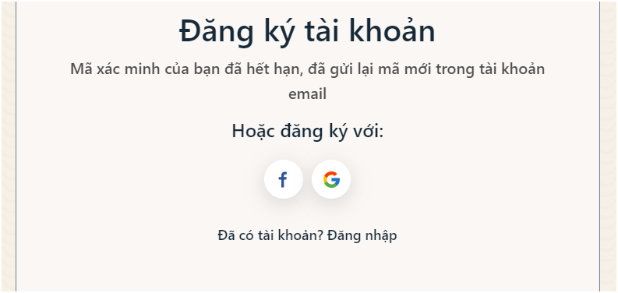

## ***Đăng nhập***

* Bước 1: Tiến hành đăng nhập ở góc phải trang web.



* Bước 2: Tiến hành nhập thông tin như mẫu dưới đây:

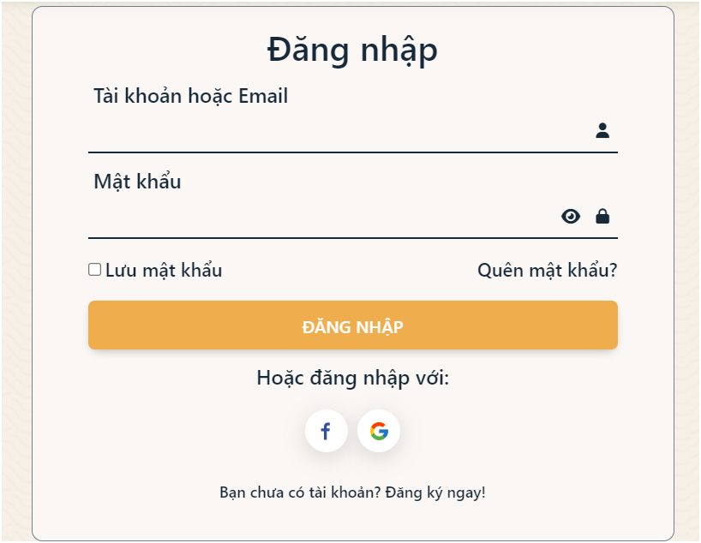

* Bước 3: Tiến hành kiểm tra thông tin, tài khoản và mật khẩu tồn tại, tiến hành trả về trang chủ và xuất hiện giỏ hàng và trang quản lý thông tin

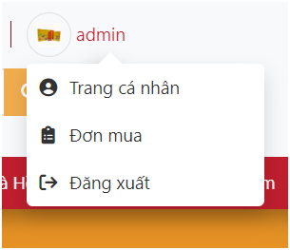

## ***Quên mật khẩu***

* Bước 1: Người dùng tiến hành vào phần “Quên mật khẩu” ở phần đăng nhập.

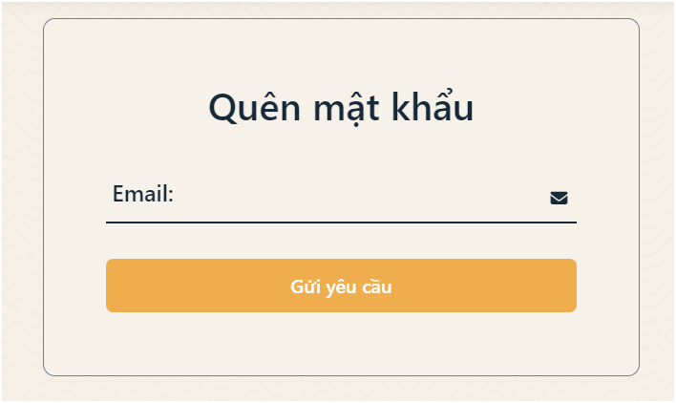

* Bước 2: Tiến hành cung cấp thông tin như mẫu dưới

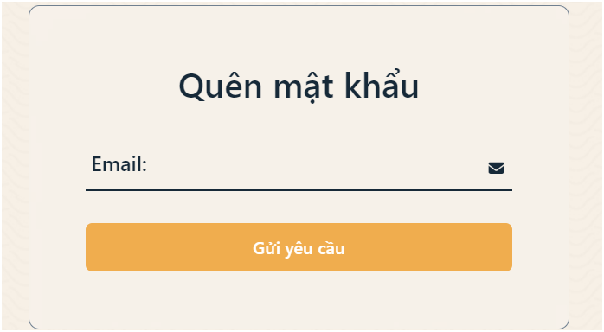

* Bước 3: Hệ thống tiến hành kiểm tra email có tồn tại trong hệ thống hay không.
* Nếu có, email đặt lại mật khẩu sẽ được gửi đến email người dung
* Nếu không, báo lỗi cho người dung

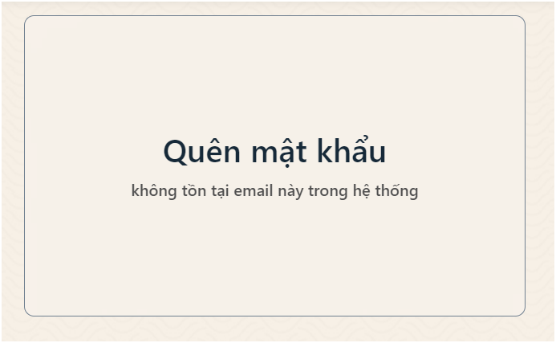

* Bước 4: Người dùng kiểm tra email và tiến hành đăng nhập theo mật khẩu mới cấp

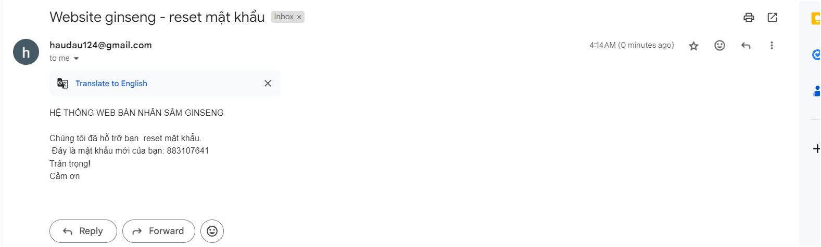

## ***Đăng xuất***

* Bước 1: Nếu người dùng đã đăng nhập, mục đăng xuất sẽ xuất hiện bên góc phải màn hình



* Bước 2: Tiến hành xóa thông tin người dùng và trả về trang chủ với mục đăng nhập và đăng ký

## ***Quản lý thông tin người dùng***

* Sau khi người dùng đã đăng nhập thì danh mục “Tài khoản của tôi" sẽ xuất hiện trên thanh header của trang web. Người dùng tiến hành nhấn vào “Tài khoản của tôi” để chuyển sang trang tài khoản người dùng.

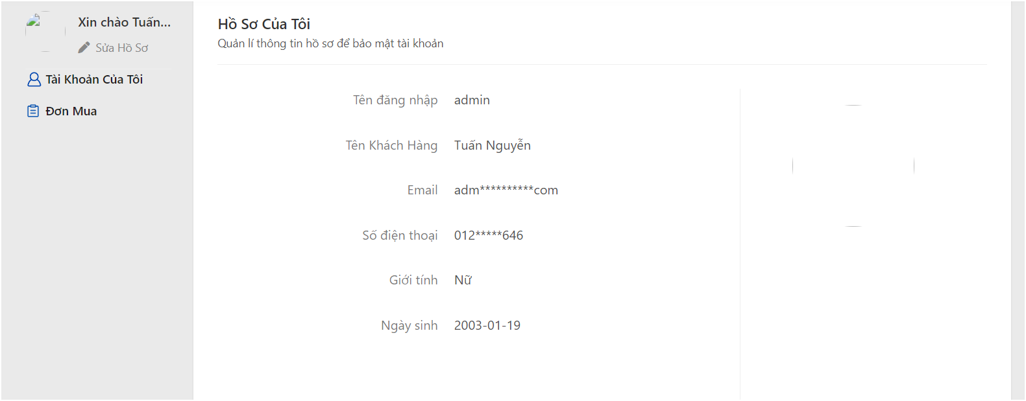

* Tại đây người dùng có thể quản lý các thông tin của bản thân mình như: Họ tên, số điện thoại, giới tính, ngày sinh và địa chỉ.

## ***Thay đổi thông tin người dùng***

* Bước 1: Người dùng vào trang “Sửa hồ sơ”(Account)

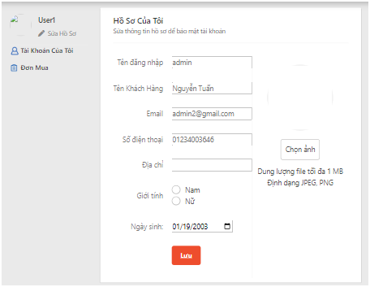

* Bước 2:Tại đây người dùng có thể tùy ý thay đổi thông tin cá nhân của mình: Thay đổi Avatar và các thông tin cá nhân.
* Thay đổi các thông tin cơ bản: Người dùng tiến hành thay đổi các thông tin bằng cách điền vào form thông tin và nhấn nút lưu thay đổi sau đó thông tin sẽ được cập nhập.

## ***Thay đổi mật khẩu***

* Bước 1: Người dùng vào trang “Tài khoản của tôi”. Sau đó sẽ xuất hiện thanh tác vụ bên trái của màn hình ứng với từng chức năng.
* Bước 2: Người dùng nhấn vào “đổi mật khẩu” và tác vụ sẽ chuyển sang trang đổi mật khẩu (ChangePassword)
* Bước 3: Người dùng cần nhập vào các thông tin như: mật khẩu cũ, mật khẩu mới và nhập lại mật khẩu mới.
  + **Mật khẩu cũ**: Người dùng nhập đúng mật khẩu dùng để đăng ký tài khoản.
  + **Mật khẩu mới**: Người dùng nhập mật khẩu mới. Lưu ý mật khẩu mới phải thỏa các điều kiện:
* Mật khẩu phải có tối thiểu 6 ký tự.
* Mật khẩu phải có ít nhất 1 ký tự in hoa.
* Mật khẩu phải có ít nhất 1 chữ số
* Mật khẩu phải có ít nhất 1 ký tự đặc biệt
* **Nhập lại mật khẩu mới**: Người dùng nhập lại mật khẩu mới để xác nhận

Nếu các thông tin nhập vào sai yêu cầu thì sẽ thông báo lỗi ứng với mỗi thông tin nhập vào.

* Bước 4: Nếu các thông tin người dùng nhập vào hợp lệ thì trang web sẽ không thông báo lỗi và lúc này người dùng nhấn vào nút “Lưu thay đổi” để cập nhập lại mật khẩu.

## ***Lịch sử đơn hàng***

* Bước 1: Người dùng vào trang “Tài khoản của tôi”. Sau đó sẽ xuất hiện thanh tác vụ bên trái của màn hình ứng với từng chức năng.
* Bước 2:  Người dùng nhấn vào “Lịch sử mua hàng” và tác vụ sẽ chuyển sang trang đổi mật khẩu (PurchaseHistory).

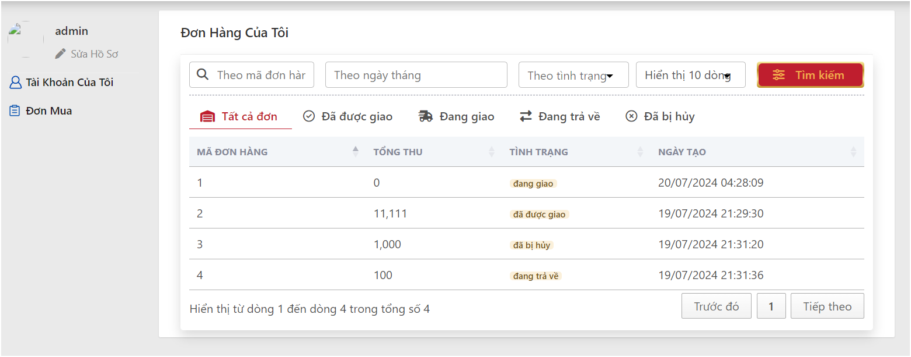

* Tại đây người dùng có thể xem và theo dõi trạng thái của các đơn hàng mà người dùng đã mua như: Chờ xác nhận, đã xác nhận, đang vận chuyển, hoàn thành, đã hủy.

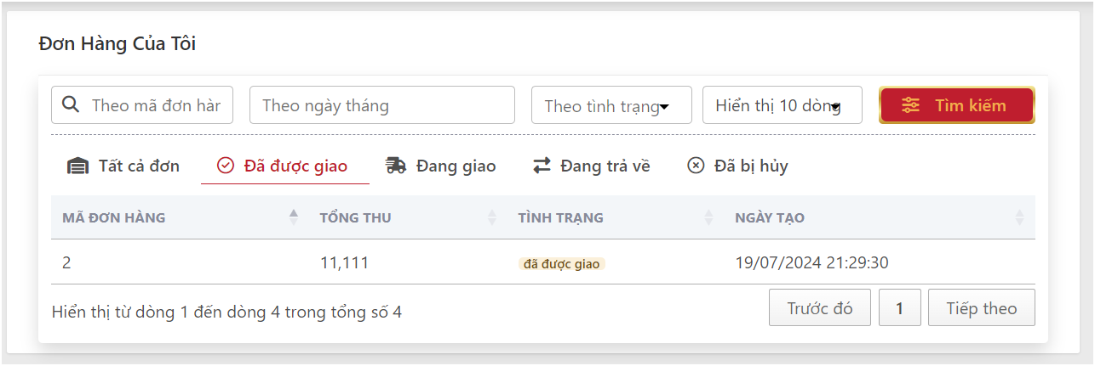

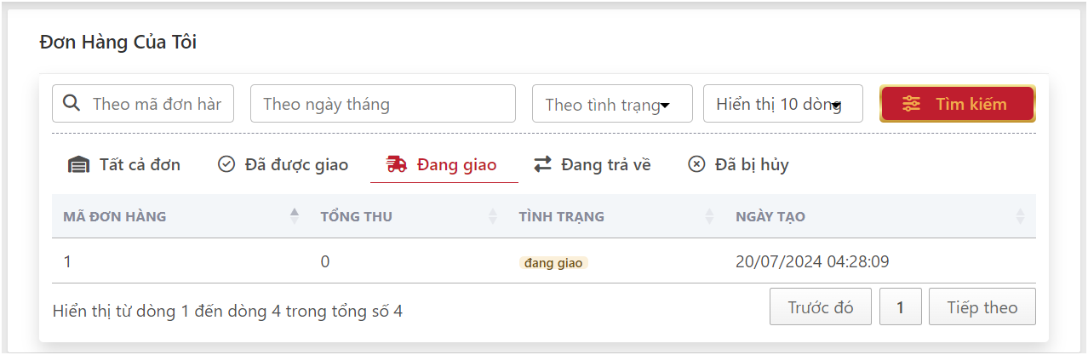

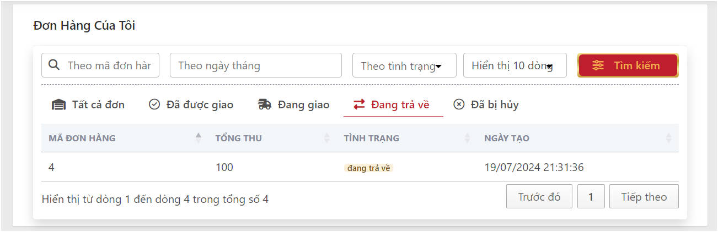

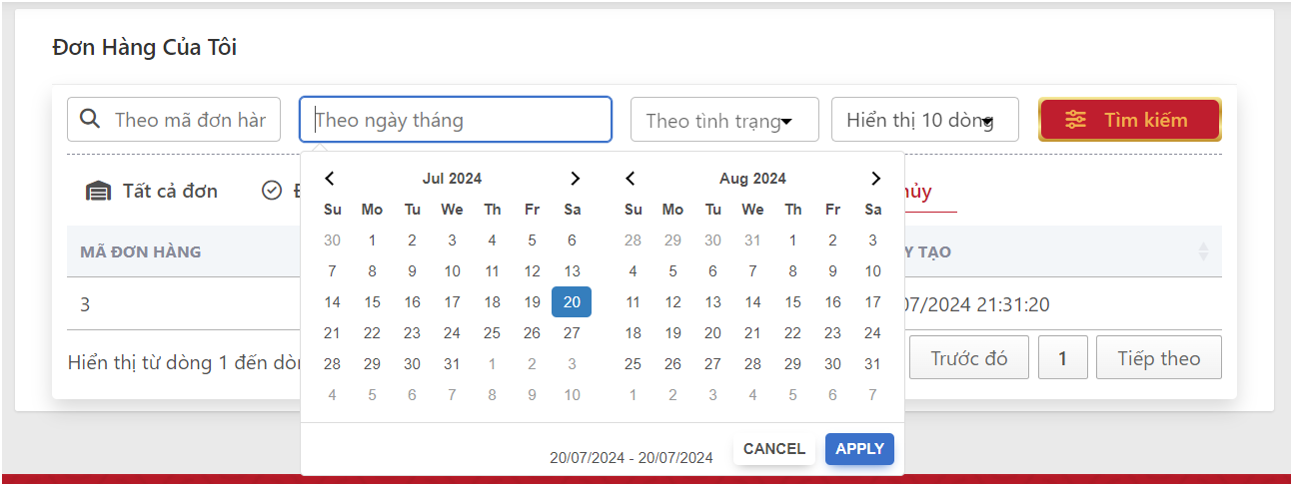

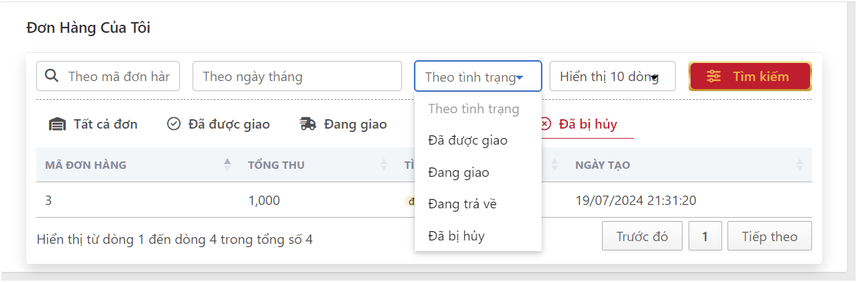

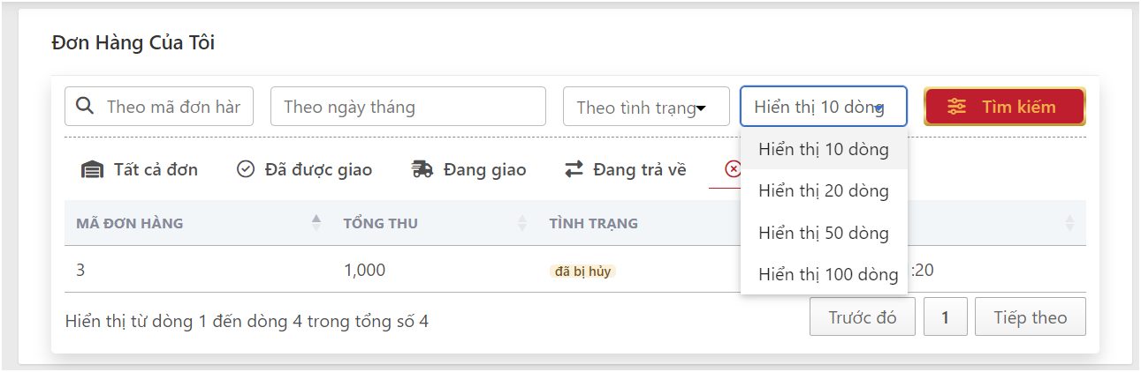

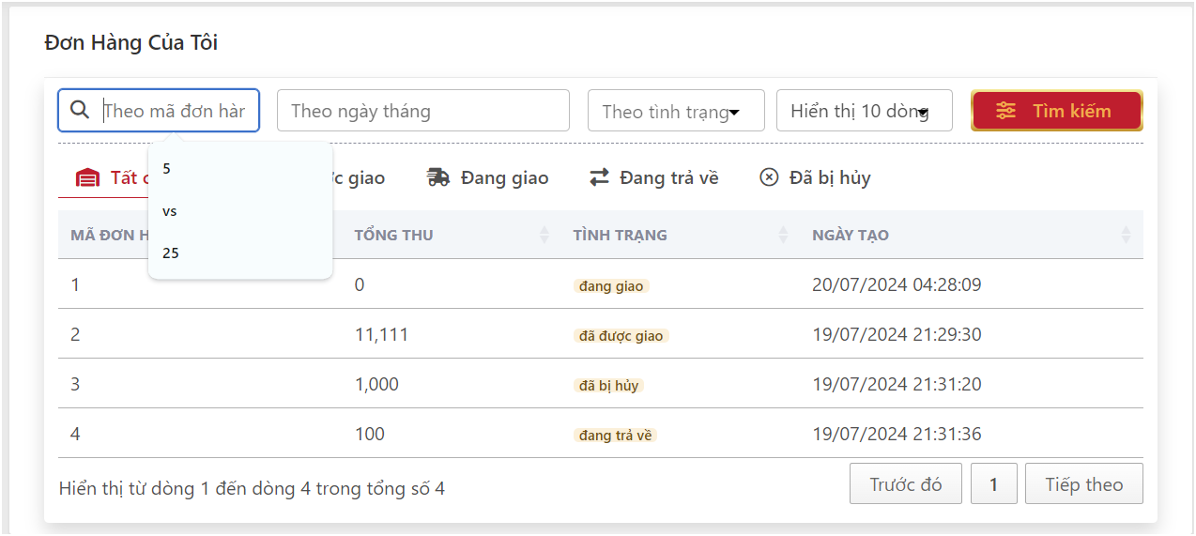

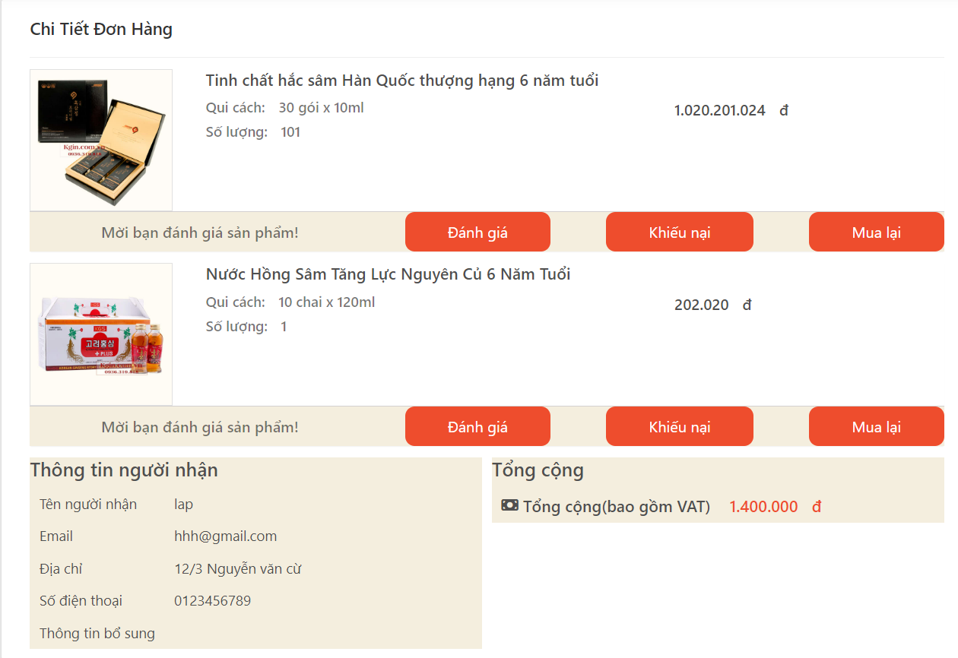

## ***Lọc sản phẩm***

* Bước 1: Người dùng truy cập vào gian hàng bằng mục “Gian hàng” tại đầu trang. Khi vào gian hàng, các sản phẩm trong cửa hàng sẽ được hiển thị.
* 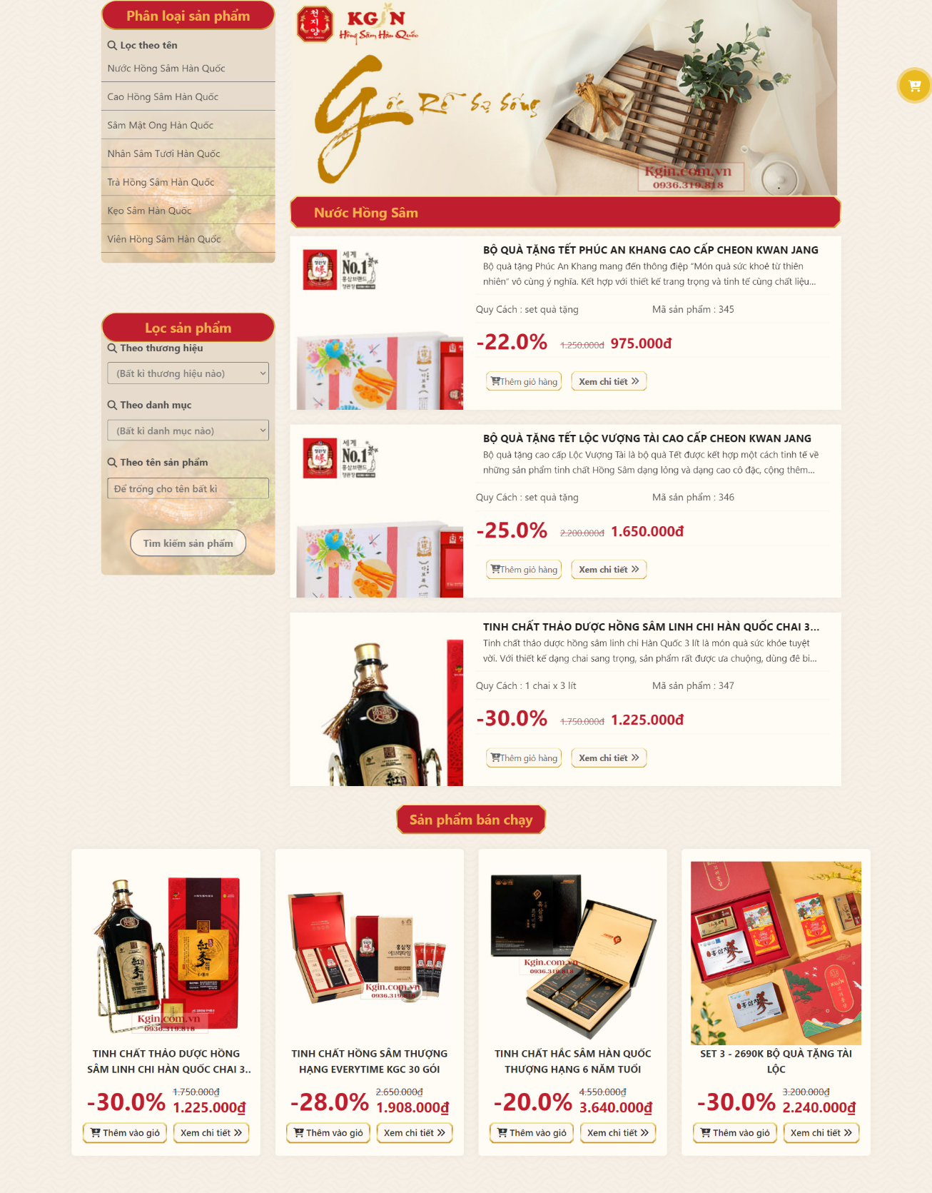
* Bước 2: Tiến hành chọn các mục cần phân loại:
* Bước 3: Sau khi chọn xong, các sản phẩm tương ứng sẽ được đề cử

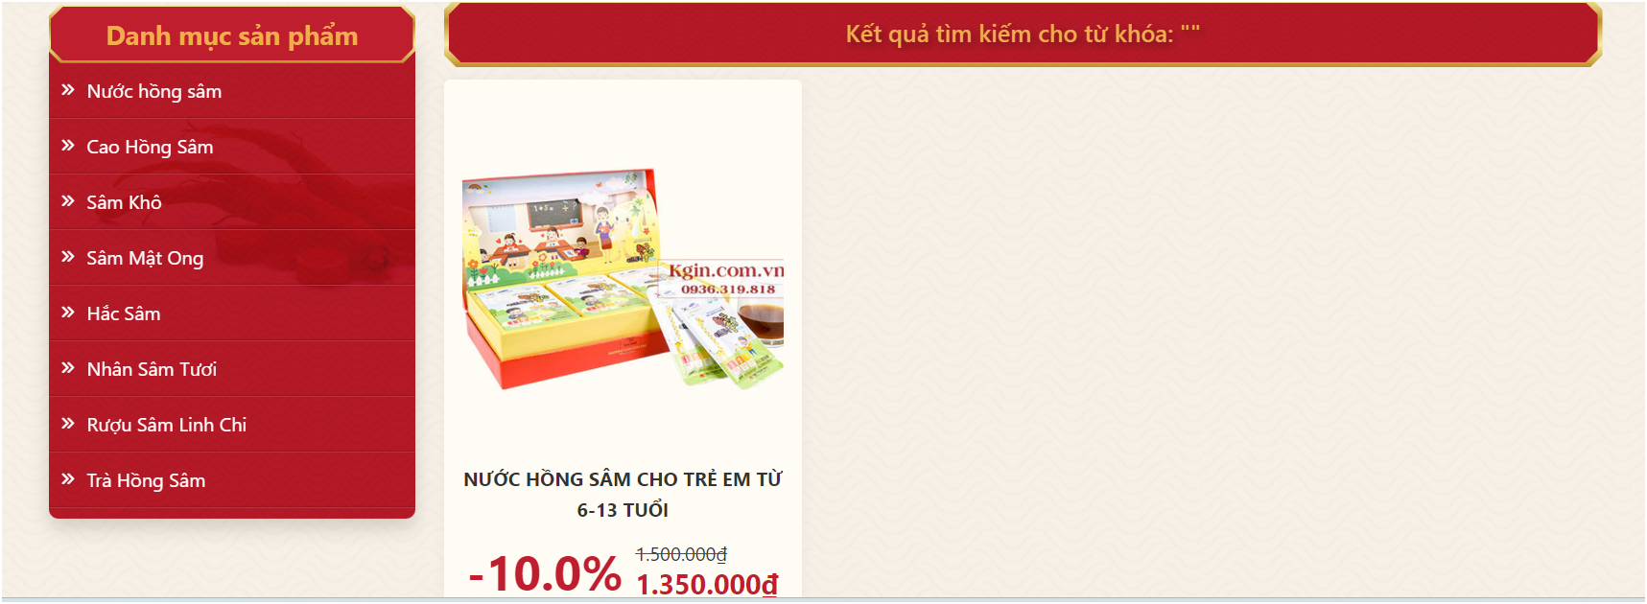

* Nếu không có sản phẩm nào phù hợp, gian hàng sẽ thông báo

## ***Sản phẩm thịnh thành***

* Để xem tất các sản phẩm thịnh hành hiện có trên website thì tại trang chủ, người dùng tìm đến mục sản phẩm thịnh hành và nhấn nút “Xem thêm”

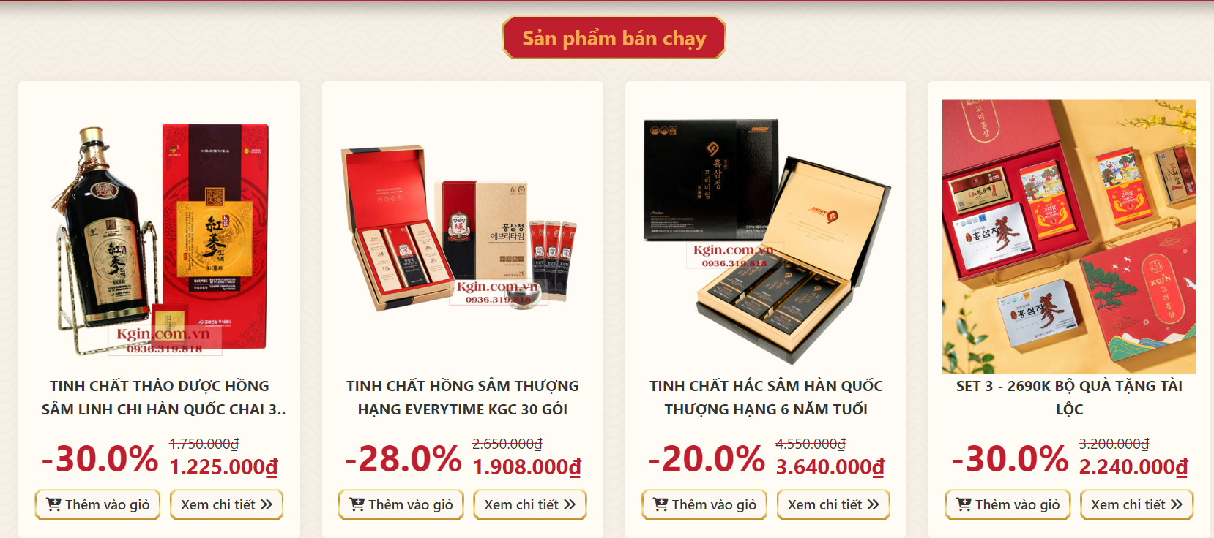

## ***Đánh giá các sản phẩm đã mua:***

* Bước 1: Người dùng truy cập vào Tài khoản của tôi -> lịch sử mua hàng -> hoàn thành. Tại đây, các sản phẩm nào đã hoàn thành sẽ cho phép người dùng đánh giá sản phẩm, mỗi sản phẩm chỉ được đánh giá 1 lần, sản phẩm đã đánh giá thì sẽ không được đánh giá nữa.



* Bước 2: Lựa chọn sản phẩm chưa đánh giá để tiến hành đánh giá, người dùng được chuyển đến trang đánh giá

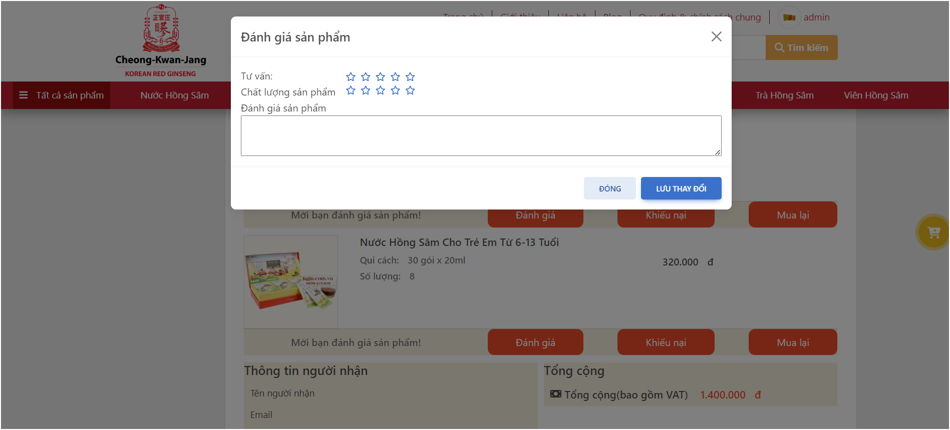

* Bước 3: Nhấn “Hoàn thành” để hoàn thành phần đánh giá.

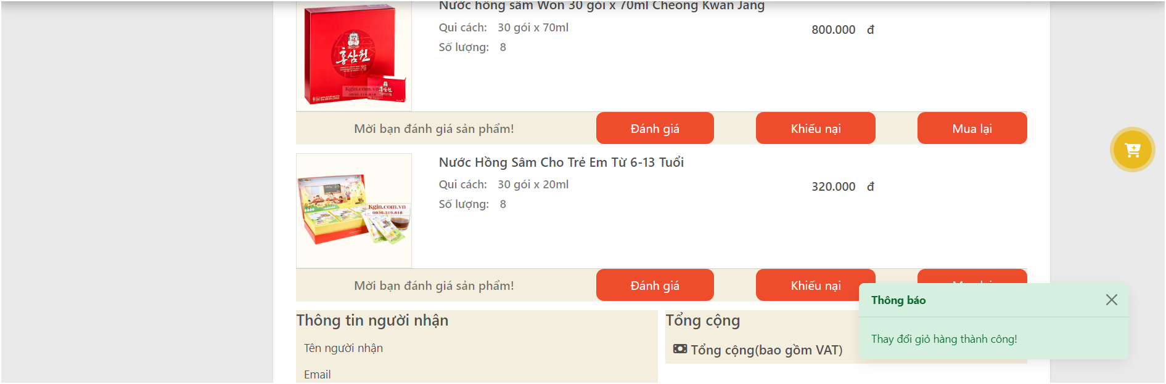

## ***Chi tiết sản phẩm***

* Bước 1: Tại trang gian hàng, người dùng có thể chọn vào thẻ sản phẩm để vào trang xem chi tiết của sản phẩm đó
* 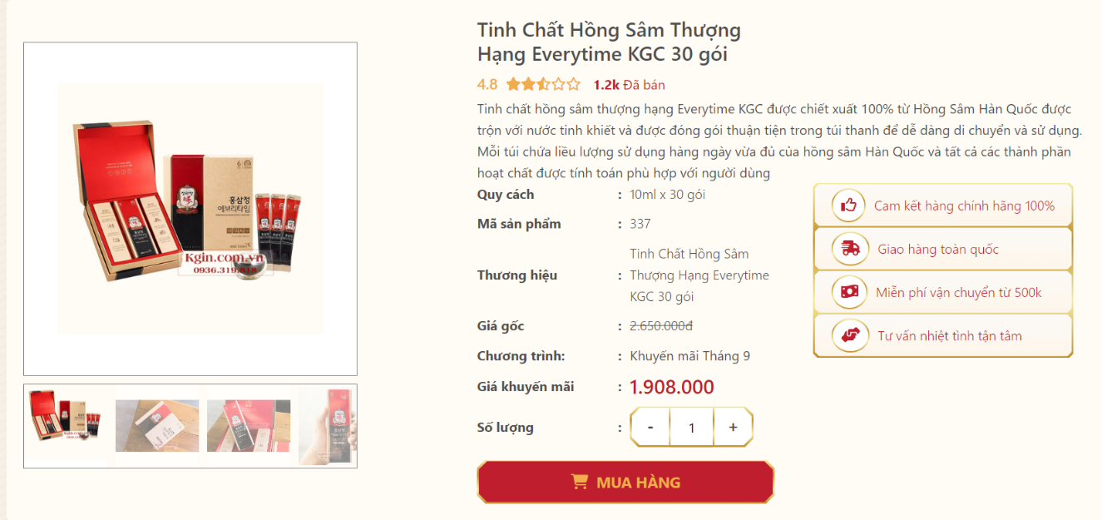
* Bước 2: Người dùng tiến hành chọn các lựa chọn khả dụng cho sản phẩm đó. Sau khi chọn, tiến hành chọn “Thêm vào giỏ hàng” (người dùng bắt buộc phải đăng nhập để sử dụng chức năng này) để thêm sản phẩm vào giỏ hàng. Ngoài ra, người dùng có thể đặt may sản phẩm theo yêu cầu bằng cách chọn “Đặt may theo số đo”.
* 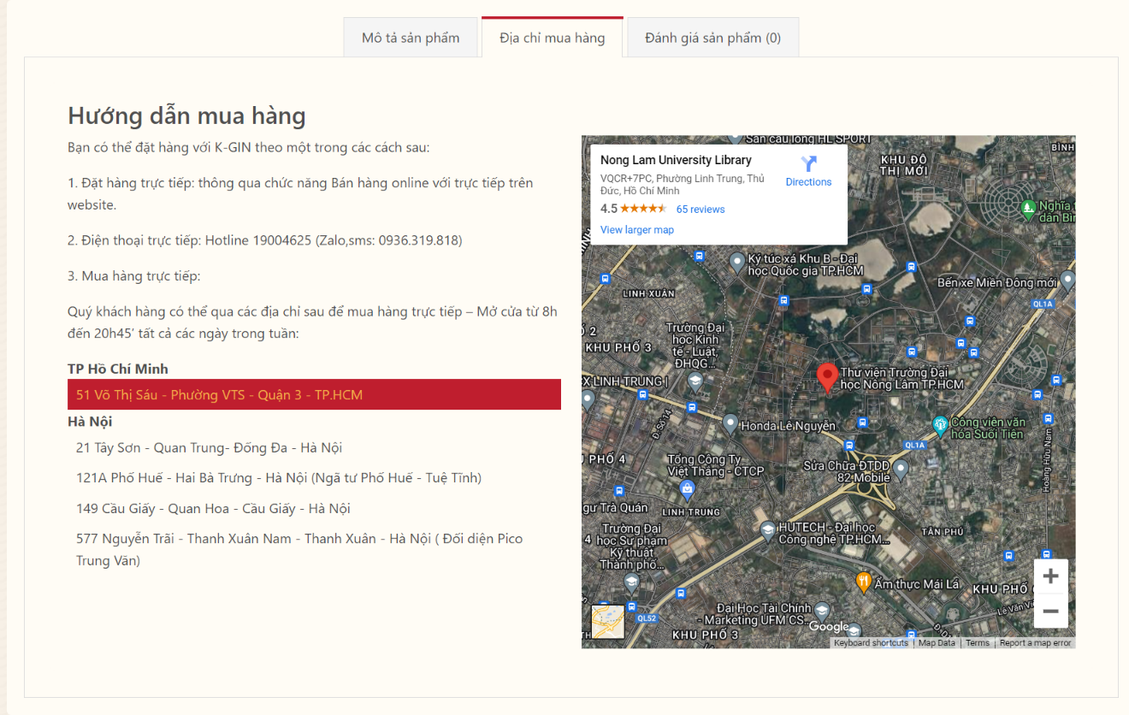
* 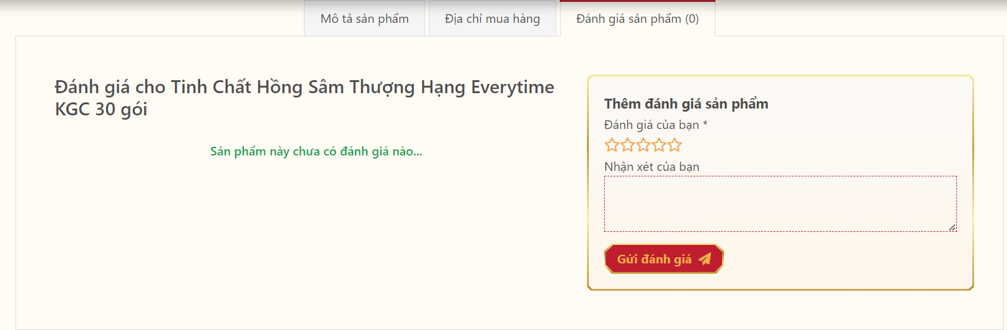

## ***Giỏ hàng***

1. Thêm sản phẩm vào giỏ hàng

* Bước 1: Người dùng chọn một sản phẩm bất kỳ sau đó sẽ được chuyển đến trang chi tiết của sản phẩm đó

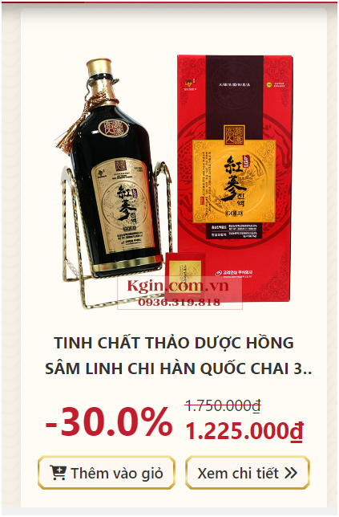

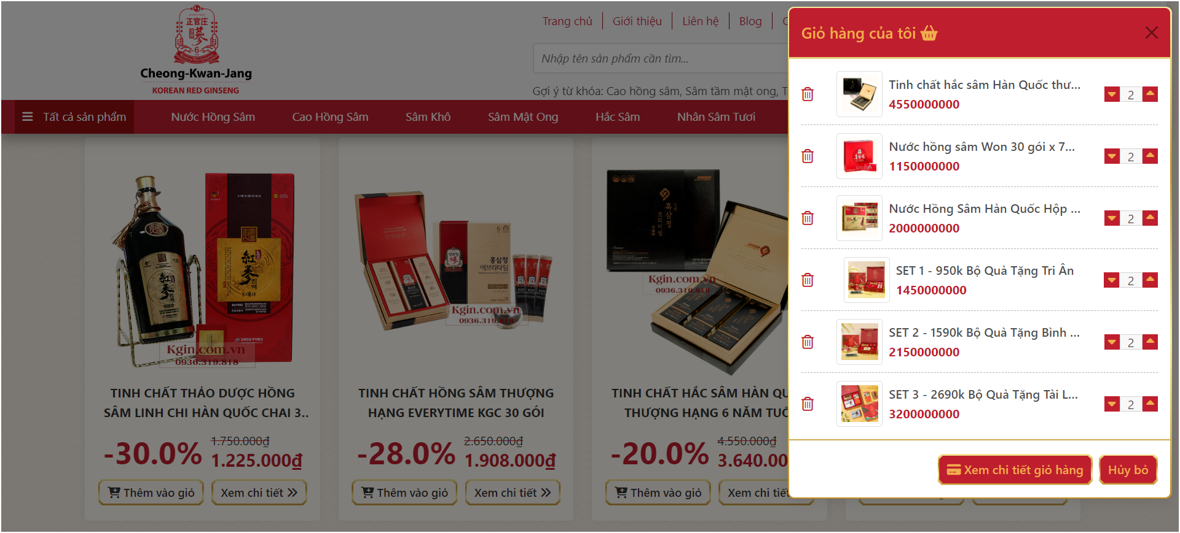

* Bước 2: Tại trang chi tiết sản phẩm, người dung số lượng , có thể thêm xóa sửa cart

Sau khi thay đổi số lượng, hệ thống sẽ cập nhật lại số lượng mua của sản phẩm đó và tính toán lại tổng giá tiền

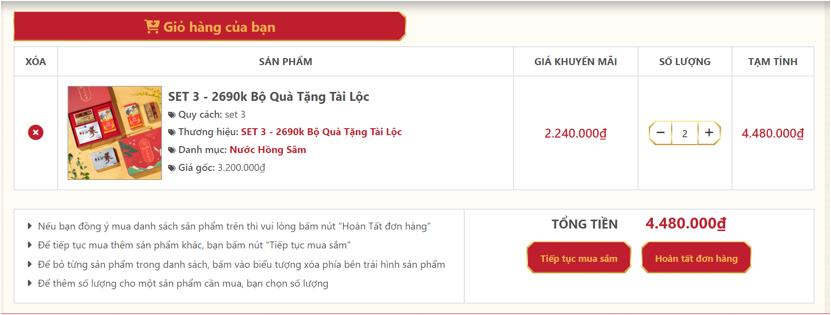

1. Xóa sản phẩm khỏi giỏ hàng

* Bước 1: Người dùng truy cập vào giỏ hàng và xác định sản phẩm muốn xóa



* Bước 2: Người dùng nhấn “hoàn tất đơn hàng” để tiến hành xóa sản phẩm đó ra khỏi giỏ hàng của mình



Sau khi xóa sản phẩm đó ra khỏi giỏ hàng, hệ thống sẽ tính toán lại tổng giá tiền từ tất cả các sản hiện có trong giỏ hàng

# ***Chức năng dành cho người quản trị***

## ***Xem thống kê hệ thống web vận hành***

* Bước 1:Đối với quản trị viên, sau khi đăng nhập bằng tài khoản quản trị thì bên góc phải phần truy cập sẽ có danh mục “Quản lý”. Người quản trị sẽ tiến hành nhấn vào “Quản lý” và sẽ chuyển đến trang quản trị.
* Bước 2: Sau khi vào trang quản trị bên trên thanh công cụ sẽ có các danh mục quản lý khác nhau ứng với mỗi chức năng quản lý riêng biệt.
* Bước 3: Để tiến hành xem thống kê, quản trị viên cần nhấn vào danh mục “Thống kê” lúc này quản trị viên sẽ được chuyển đến trang thống kê chi tiết(Dashboard).
* 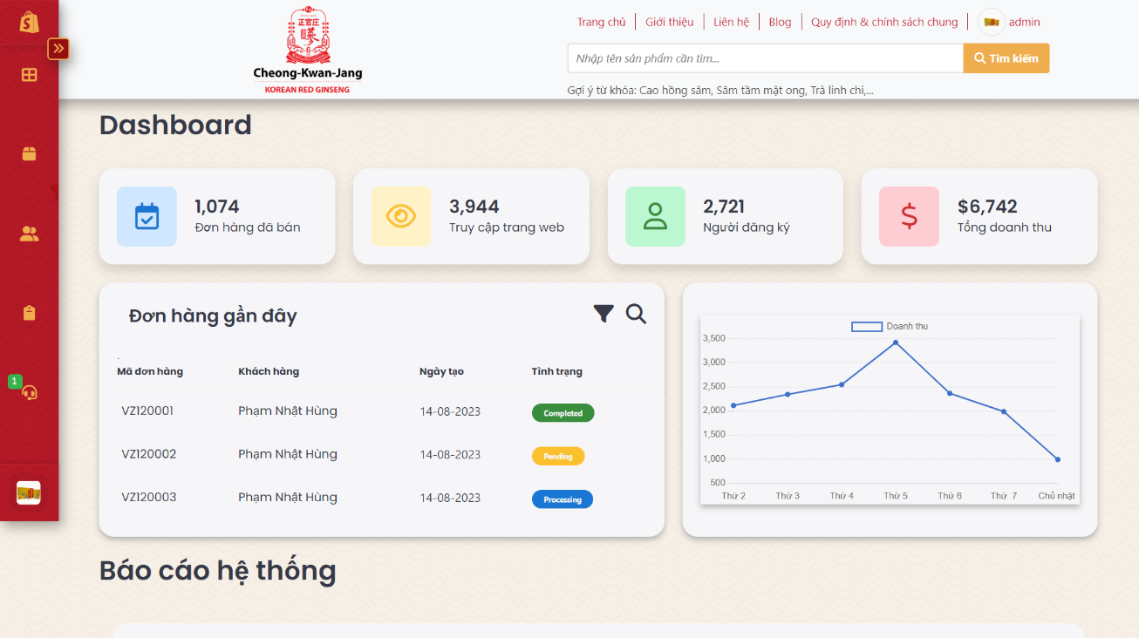
* Tại đây, quản trị viên có thể xem và theo dõi các thông tin chi tiết về số lượng người dùng, tổng sản phẩm, tổng đơn đặt hàng, số lượng nhận xét.
* Ngoài ra để tiện theo dõi, quản trị viên có thể thông qua 2 biểu đồ cho biết sản phẩm nào bán chạy nhất, số lượng sản phẩm bán được và doanh thu từng tháng.

## ***Xem thống kê hệ thống web vận hành***

* Quản trị viên kéo xuống phía dưới để xem báo cáo hệ thống web, có liệt kê log theo ip, nội dung, ngày log. Người dung có thể xóa log mà không cần load lại trang
* Nội dung log gồm 3 level:
  + Infor: các thao tác login , sign up, truy cập web thông thường,…
    - Có log lại các truy cập và lấy ip , vị trí truy cập,…..
  + Warning: log lại các trường hợp đăng nhập sai, sign up sai,…
  + Error: log lại cái lỗi logic, lỗi nhập liệu liên quan đến xử lí phía server và database

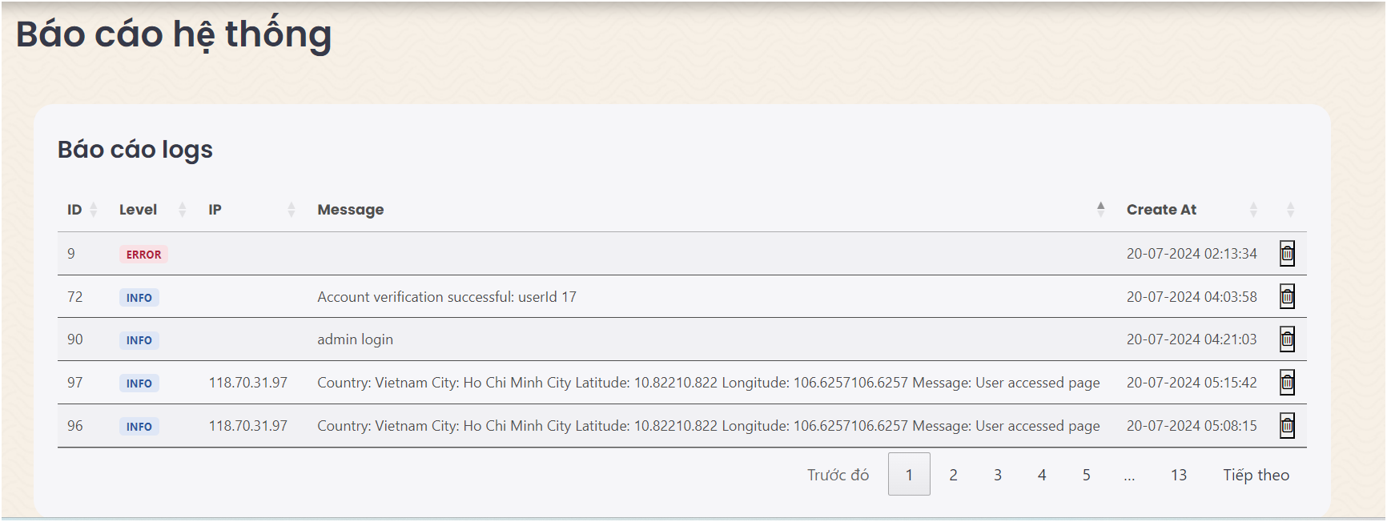

* Thể hiện Map visitor:
* Kéo xuống phía dưới sẽ là map thế giới có màu theo theo quốc gia, khu vực dựa trên số lượt người truy cập vào web ở khu vực , quốc gia

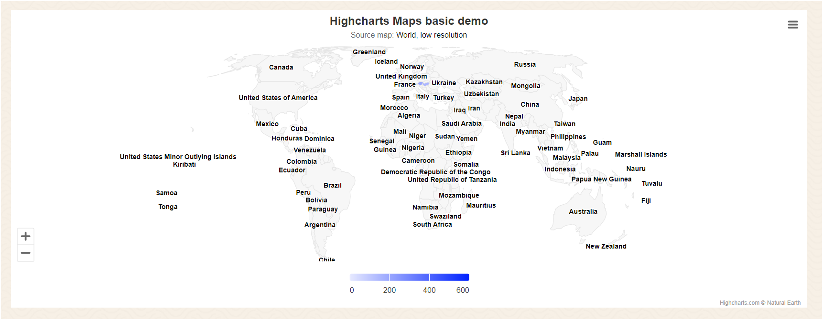

## ***Quản lý sản phẩm***

* Bước 1: Sau khi đăng nhập, đối với người quản trị, bên góc trái màn hình có phần truy cập trang quản lý sản phẩm
* Bước 2: Người quản trị nhấn vào “Sản phẩm” để tiếp tục truy cập vào quản lý sản phẩm.

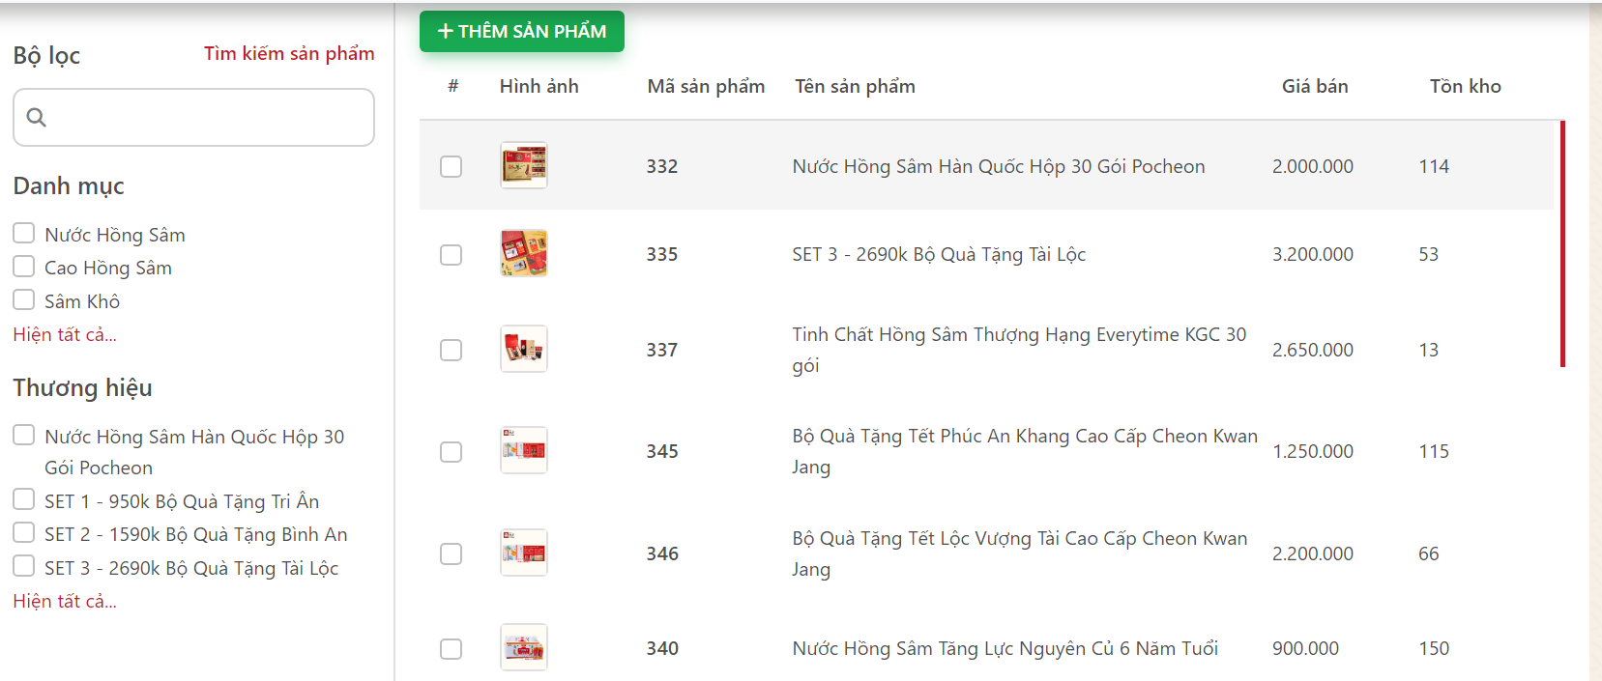

* Tại trang quản lý sản phẩm, mỗi hàng sản phẩm sẽ có biểu tượng “👁️” để xem chi tiết từng sản phẩm tương ứng

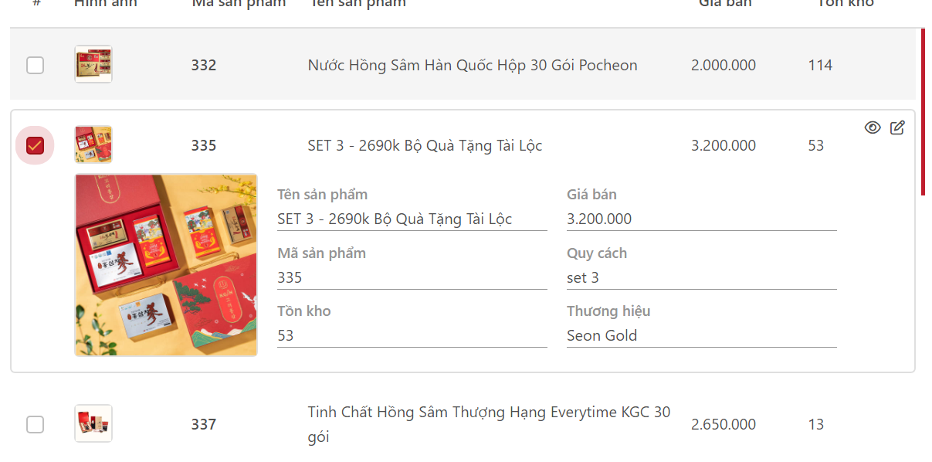

1. Thêm sản phẩm

* Chức năng này chỉ khả dụng với người quản trị có role = 1
* Bước 1: Nhấn vào “thêm sản phẩm” để tiến hành tạo sản phẩm mới

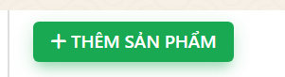

* Bước 2: Tiến hành nhập các thông tin của sản phẩm, bao gồm
* Tên sản phẩm
* Phân loại sản phẩm
* Giá bán
* Giá giảm (nếu có)
* Mô tả
* Hình ảnh (có tối thiểu 1)

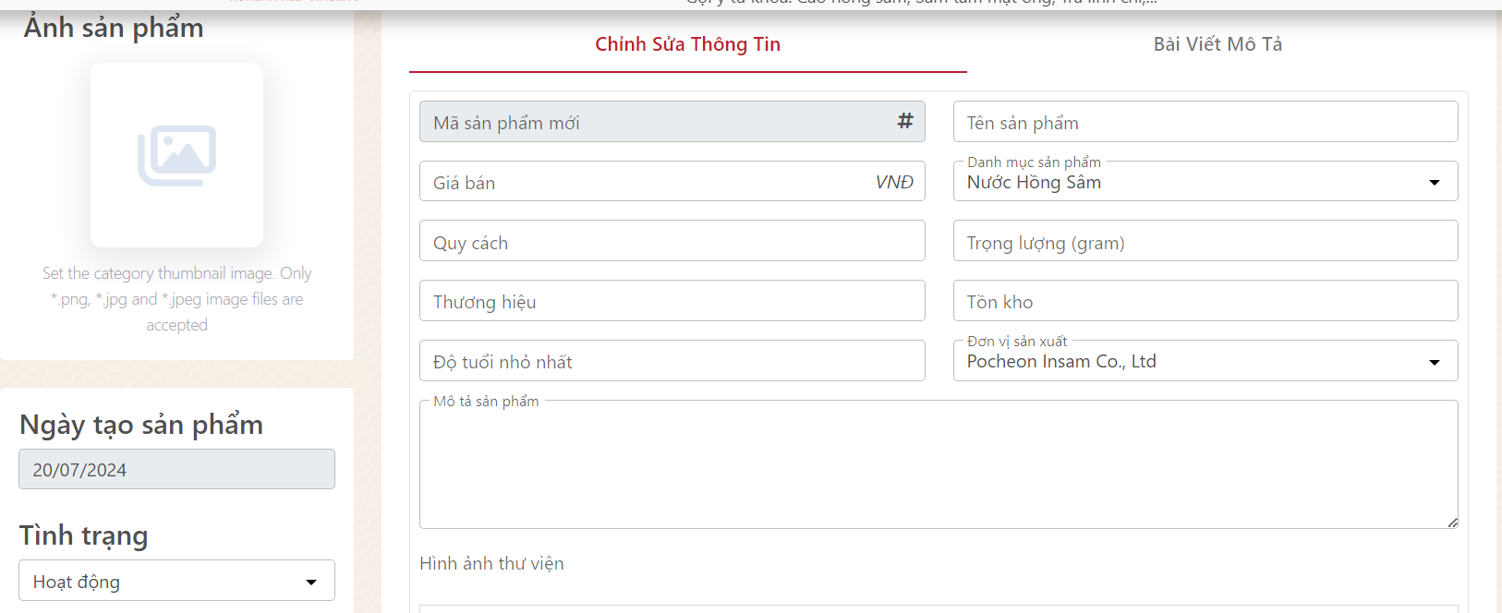

* Bước 3: Nhập đầy đủ thông tin trong biểu mẫu, sau đó tiến hành tạo sản phẩm. Khi tạo sản phẩm sẽ có thông báo, ra màn hình quản lý và nhấp vào biểu tượng tải lại trang để hiển thị sản phẩm vừa cập nhập

1. Cập nhập sản phẩm

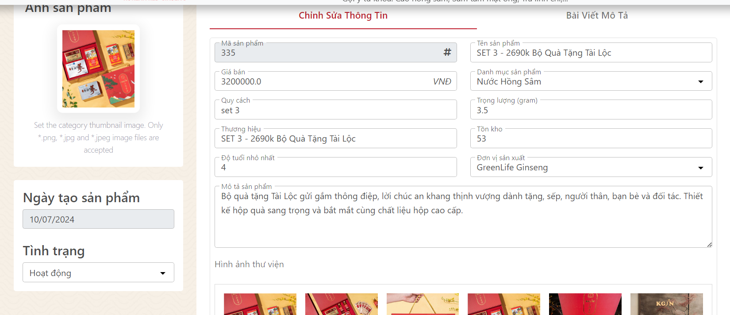

* Chức năng này chỉ khả dụng đối với người quản trị có role = 1
* Bước 1: Tại trang quản lý sản phẩm, mỗi hàng sản phẩm sẽ có biểu tượng “✐” để tiến hành cập nhập từng sản phẩm tương ứng
* Bước 2: Tiến hành chỉnh sửa các thông số của sản phẩm
* Bước 3: Tiến hành “Cập nhập”. Nếu cập nhập thành công, thông báo được hiển thị, tiến hành ra ngoài và nhấn vào biểu tượng reload.
* 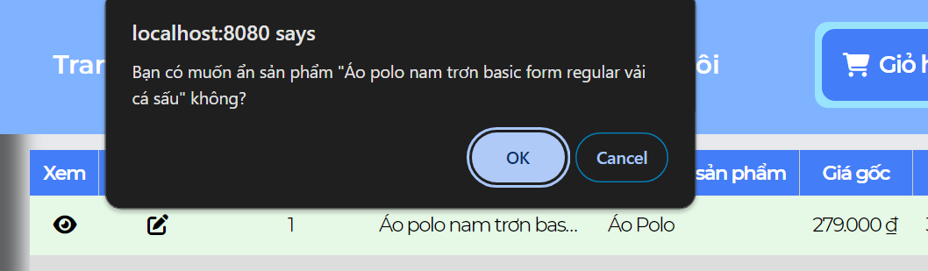

## ***Quản lý đơn hàng***

1. Tìm kiếm và lọc đơn hàng theo tiêu chí

* Bước 1: Quản trị viên nhập nội dung tìm kiếm theo mã đơn hàng hoặc tên khách hàng vào ô tìm kiếm

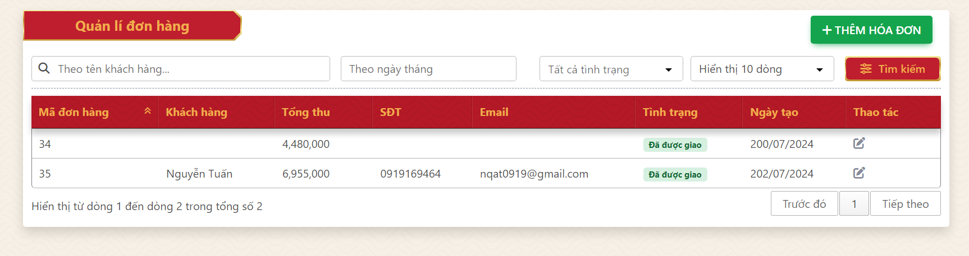

* Bước 2 (Nếu có): Kết hợp bộ lọc tiêu chi về tên khách hang, theo ngày tháng, tình trạng, vv…
* Bước 3: Nhấn nút “tìm kiếm và lọc đơn hàng” để tiến hành tìm kiếm và lọc đơn hàng

1. Giải quyết đơn hàng người dung đã đặt

* Bước 1: Quản trị viên chọn một trong số những đơn hàng đang quản lý bất kỳ
* Bước 2: Ở màn hình quản lý đơn hàng, người quản trị sẽ tiến hành xử lí đơn hàng cần được xử lí

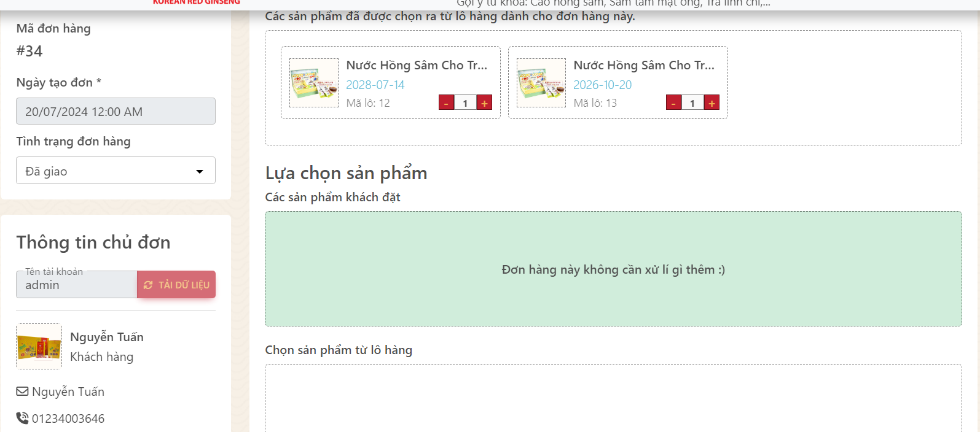

## ***2.5 Chatbox với user***

Bước 1: Người quản trị vào trang cho phép chat (có biểu tượng chatbox ở góc phải)

Bước 2: Bấm vào để mở cửa sổ chat box, chatbox gồm 2 khung cửa sổ, một dùng để chat với những người đã có trong lịch sử và một dùng để tìm kiếm user mới để bắt đầu cuộc trò chuyện.

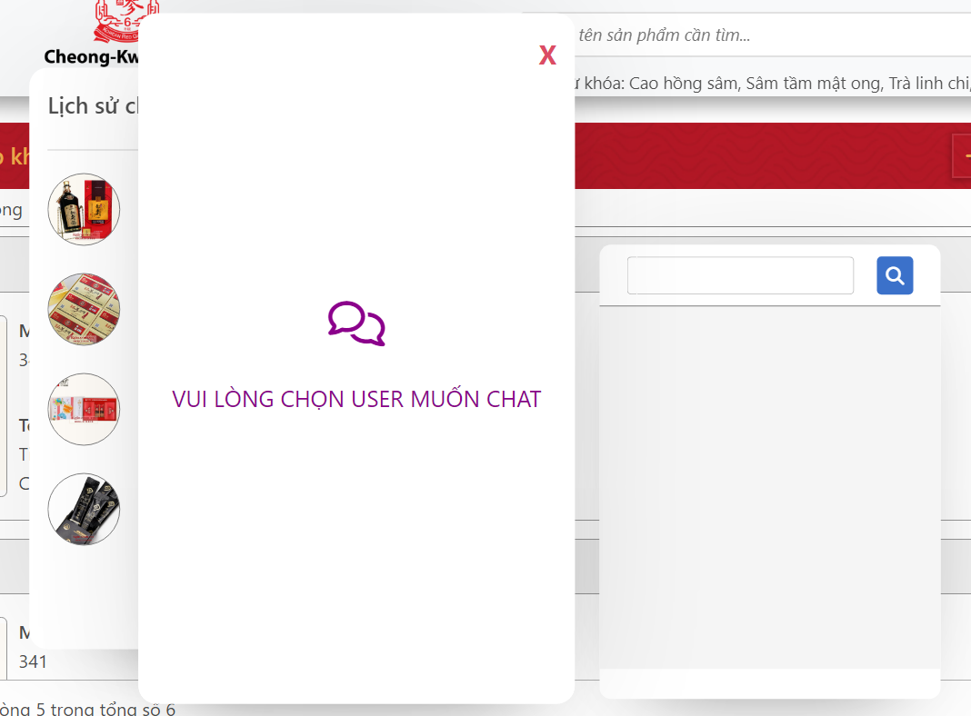

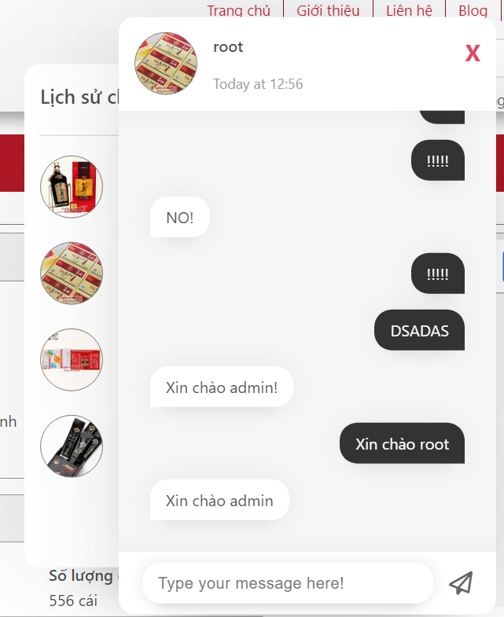

Khi có tin nhắn mới, sẽ có icon “!” để chú thích cho user

